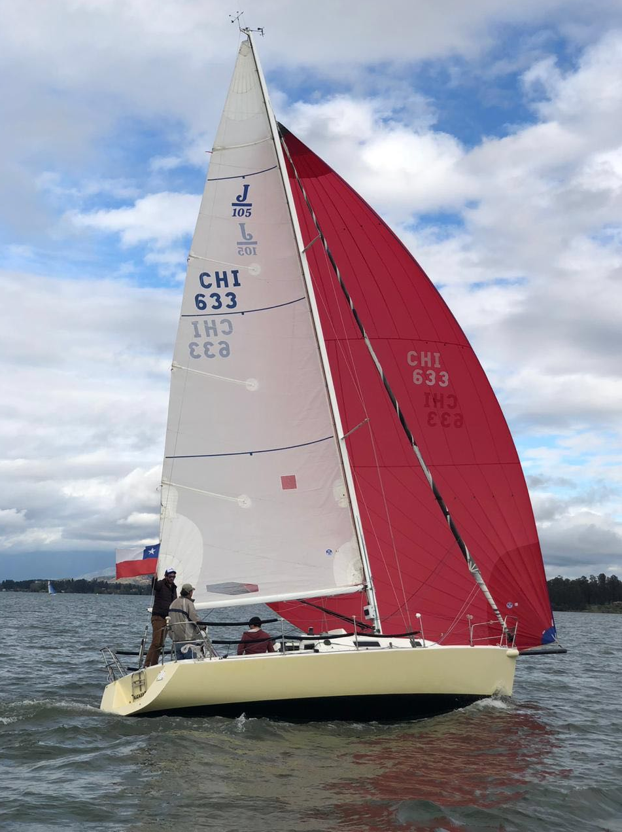

AVISO DE REGATA FAMILIAR
RANKING COPA TEMPORADA

Organiza : Clase Trailereables
Sede : Marina Pintue-UC / Lago Rapel/
Fecha : 20 de Octubre, 2018

1.- Reglamento:
ISAF, Fedevela, Instrucciones de Regata Clase 2017 y este aviso
2.- Horario:
Inscripciones y reunión timoneles : Sábado 12:30 hrs (Marina Pintue)
Eventualmente puede hacerse via email o por celular a A.Olivos o Jaime Werth
Bandera clase atención : 16:00 horas
3.- Evento:

2 o si posible 3 regatas barlo-sota; 2 o 4 piernas según informe el Arbitro . Mas detalles se informan el Sabado,

Recorridos: Partida sector Pintue-Las Piedras, boya barlovento se vira por babor y se termina frente a la partida.
4.- Categorías:
Trailerables hasta 33 pies: categorías Racer (banderin Verde) y Cruceros (banderin Amarillo)
Aventura 20-23-26-27 ; Beneteau 21-23-25-27-31; Bora Bora 23, 26 y 31.5; Catalina 22; Catalina 250; Catalina 27; MJ24 ; MJ26; Plenamar 27; Plenamar 26; Microtoner; Patagonia; Dangelo; McGregor 19; McGregor 22; McGregor 26;Halberg-Rassy 26; HC 240; Fareast 18R; Fibertex 24, J22; J24; J70; J80; J105; Melges 20; Melgues 24; Melges 32; , Corum 27;, ONE 20, Microtoner Racer; Pandora 31; Dehler 101; Mastracchio 245; Maxus 24 y 28, Hunter 24 y 28; Lotz 290 otros similares previa aprobacion.
5.- Instrucciones de Regatas:

Pueden solicitarse vía email
Penalidad 720 se cambia a UN giro (virada por avante y trasluchada)
7.- Complemento:
Valor de la inscripción $ 20.000 a Tesorero:
Jaime Werth
RUT: 9.969.768-7
Banco Santander cuenta # 3579808
Y avisar a jwerth@uc.cl ( agregar al deposito la cantidad $ igual a los 2 ultimos digitos del numero de vela)
Contactos: Jaime Werth 9230 2950 Alejandro Olivos 9223 5880 Juan Pablo Hess 9997 3081 Christian Tannen 9826 5210

Para optar al Premio Familia que Navega deben inscribir los nombres de los familiares que regatearan en cada regata

